Data: 10/11 noiembrie 2021

Grupul Roto depaseste asteptarile / Un posibil an record / Furnizorul inregistreaza o crestere puternica a vanzarilor si a profitului in 2021 / Fluxul foarte bun al livrarilor asigura o evolutie excelenta / Crestere economica, dar si dezavantaje / Mediu provocator pentru 2022/ Pandemie si alte incertitudini / Legea lantului de aprovizionare accentueaza problemele de achizitii / Coalitia semaforului „ofera o sansa corecta“ / Diminuarea stocurilor excesive reduce volumul pietei / Provocarea „Sustenabilitate”/ Pe drumul spre succes prin performanta ridicata / 75 de jurnalisti din 15 tari la evenimentul hibrid

Roto creste si nu renunta

Velbert/Düsseldorf − „Am vandul foarte mult“ comenteaza lapidar Dr. Eckhard Keill la mijlocul lunii noiembrie dezvoltarea grupului Roto in anul 2021. Anul acesta au fost depasite toate asteptarile si 2021 s-ar putea inregistra ca un an record, a explicat presedintele consiliului de administratie al Roto Frank Holding AG in cadrul celei de-a 16-a editie a evenimentului ”Zilele internationale ale presei de specialitate Roto” de la Düsseldorf. Acest lucru este cu atat mai remarcabil cu cat cineva se misca inca in vremuri instabile. Jucatorul global are clientii sai in intreaga lume, ceea ce constituie in prezent cel mai important avantaj: o performanta buna de livrare. Desi perspectivele pietei pentru 2022 „nu sunt deloc bune”, grupul intentioneaza sa-si mentina traiectoria de crestere.

Prea modest

In cele doua scenarii imaginate in urma cu un an pentru 2021, balanta inclina spre varianta pozitiva, a precizat seful Roto. Redresarea mai mult sau mai putin pronuntata a economiei globale a revigorat si industria constructiilor in cea mai mare parte. Cu toate acestea, exista diverse dezavantaje. Inca lipseste o relaxare fundamentala a situatiei pandemice, precum si semne de schimbare la nivel geopolitic. In plus, exista criza internationala de materiale, materii prime si logistica, ce se bazeaza in mare parte pe consecintele coronavirusului, cu cresteri drastice de pret. Aceasta incetineste considerabil relansarea economica.
In acest context, Keill a reamintit obiectivele Roto pentru 2021, formulate la sfarsitul anului 2020. Mai exact, grupul s-a straduit sa dezvolte in continuare pietele, sa continue sa fie „best performer” in indeplinirea cerintelor clientilor, sa „puncteze“ din nou la cifra de afaceri si macar sa consolideze profitabilitatea sporita. Astazi stim ca: „A fost prea modest”.

Tendinta de crestere

Tendinta ascendenta, care nu era de asteptat la aceste dimensiuni, se reflecta semnificativ in vanzarile totale ale grupului la sfarsitul lunii septembrie 2021. Acesta a crescut cu o cincime (20,6%) de la 511,8 milioane EUR la 617,1 milioane EUR. Cu rate de crestere de doua cifre fiecare, diviziile Fenster- und Türtechnologie (FTT), Dachsystem-Technologie (DST) si Professional Service (RPS) au crescut aproape in acelasi ritm.

Pana la sfarsitul anului insa, dinamismul extraordinar se va mai estompa probabil. Pe de o parte, trimestrul 4 din 2020 a mers deosebit de bine. Pe de alta parte, este important sa se tina cont de acumularea mare de stocuri in randul partenerilor de pe piata, care are loc de luni intregi ca urmare a crizei materiilor prime. Aceste efecte ar putea deveni vizibile in ultimul trimestru. Cu toate acestea, Keill se asteapta la vanzari totale ale grupului de aproximativ 800 de milioane de euro (dupa 686 de milioane de euro) pentru 2021, mai mari ca niciodata in istoria companiei. Raportul aproape traditional al vanzarilor externe/interne ramane din nou stabil, la doua treimi la o treime.

Numarul de aproximativ 4.800 de angajati, care lucreaza in intreaga lume ramane, de asemenea, constant. Volumul investitiilor este sub buget, deoarece restrictiile legate de coronavirus au impiedicat realizarea proiectelor planificate. Prin revenirea la un program normal, bugetul alocat investitiilor ar putea fi realocat in 2022.

„Parintii succesului”

Avand in vedere profitul realizat, consiliul de administratie al Holdingului a raportat un „rezultat intermediar deosebit de bun” la sfarsitul lunii septembrie. Comparativ cu perioada corespunzatoare a anului precedent, rezultatul grupului a crescut semnificativ. La fel ca si in cazul cifrei de afaceri insa, un al patrulea trimestru mai slab se contureaza si la acest capitol. Motivele ar fi perioada de referinta din 2020, revenirea la normalitatea costurilor, de exemplu prin eliminarea stocurilor provocate de pandemie si, mai ales, compensarea integrala a preturilor extrem de crescute ale materialelor, pana acum imposibila. Una peste alta, 2021 ar putea fi inca un „an foarte bun in privinta profitului”. Se imbunatateste considerabil stabilitatea economica deja foarte buna si se ofera astfel partenerilor de piata un plus de siguranta relevant pentru decizia adoptata.

In general, grupul Roto si-a depasit in mod clar obiectivele pentru 2021 si astfel „a dat un exemplu impresionant”, a rezumat Keill. Caracteristicile concrete sunt un record de vanzari asteptat, o crestere puternica a profitului si pozitii consolidate pe piata. In calitate de „parinti ai succesului”, consiliul de administratie a subliniat capacitatea ridicata de livrare si strategia consecventa de beneficii pentru clientii de produse si servicii.

In plus, el a subliniat un nou angajament al familiilor proprietare. Fundatia Wilhelm Frank, pe care au fondat-o la inceputul anului 2021, doreste sa promoveze schimbul intercultural, stiinta si cercetarea. Concursul „Ferestre deschise – ce povestesc ferestrele despre tara mea” ca prim proiect al initiativei a fost intre timp finalizat si a primit un raspuns international extraordinar.

Coalitie cu un „personaj mozaic”

In prezentarea sa generala, Keill s-a dedicat unor conditii-cadru si influentelor acestora asupra dezvoltarii economice si a pietei in 2022. In cadrul evenimentului, care s-a desfasurat ca un eveniment hibrid, le-a cerut politicienilor „sa rezolve problemele, nu sa creeze altele noi.". Din pacate, cel mai adesea asa se intampla. El a criticat legea lantului de aprovizionare care era inca adoptata de vechiul guvern federal. In timp ce, pe de o parte, se discuta despre dificultati majore de aprovizionare, Germania este singurul membru UE care trebuie sa se confrunte cu reglementari de stat ulterioare. Toata lumea trebuie sa fie constienta ca, pe langa elementele lor anticoncurentiale, ajung sa agraveze problema achizitiilor.

In Germania, formarea unei „coalitii semafor” este in prezent „probabil fara alternativa”. Cu toate acestea, din cauza premiselor partial foarte diferite ale celor trei parti, va fi dificil sa ajungem la o „istorie comuna”. In schimb, alianta are mai multe sanse sa aiba un „personaj mozaic”, cu accent pe lucrari de prestigiu. Indiferent de asta, noul guvern trebuie sa poata actiona rapid. Keill a sustinut „sa-i acordam o sansa corecta si mai intai sa o lasam sa actioneze”. Economia are nevoie de declaratii clare chiar daca sunt exagerate in ceea ce priveste protectia climei, de exemplu. In plus, nu a existat de mult timp un discurs public asupra problemelor si conceptelor economice. Pentru aceasta sunt potrivite, de exemplu, rapoartele consiliului de experti, care este legal constituit de aproape 60 de ani. Guvernul ar trebui sa reciteasca analizele si previziunile celor „5 moduri economice” si sa le puna in discutie.

Pandemia globala va ramane un factor de influenta important, dar incalculabil in 2022. In opinia reprezentantilor Roto, criza de materiale ar trebui sa se atenueze treptat, astfel incat situatia privind disponibilitatea si nivelul preturilor se vor calma probabil pana la jumatatea anului. O continuare a boom-ului mondial in constructii nu este sigura, in ciuda previziunilor in mare parte bune. In cel mai bun scenariu, va exista o piata de consumatori finali stabila pana la usor in crestere. Intrebarea daca si cum dorinta publicului privat de a investi sufera din cauza costurilor de constructie, care explodeaza in prezent, este inca o necunoscuta. Pietele Roto ar putea scadea cu pana la 5%.

Bine echipat strategic si operational

Pe langa subiectul in curs de desfasurare privind „digitalizarea”, sustenabilitatea va fi una dintre prioritatile viitoare ale holdingului si diviziilor sale. Este vorba despre provocari complexe pentru companii cu obligatia de a furniza rapoarte detaliate. Pe baza unui continut extins semnificativ, sustenabilitatea evolueaza de la un „factor care impiedica aparitia nemultumirilor” pur, la un criteriu de excludere „dur”, de exemplu in conceptele de finantare. Comisia UE urmareste un set uniform de reguli pana in 2023, a carui punere in aplicare la nivel national ar trebui sa aiba loc incepand cu 2024. Keill a precizat ca acest lucru ii afecteaza si pe multi producatori de ferestre si usi, deoarece, conform planificarii curente, liniile directoare corespunzatoare se aplica tuturor companiilor cu vanzari anuale de cel putin 40 de milioane de euro si 250 de angajati. Prin urmare, intreaga industrie este sfatuita sa se ocupe intens de aceasta problema.

In 2022, grupul Roto va trebui sa se afirme din nou intr-un mediu solicitant, caracterizat de diverse necunoscute. Este bine echipat strategic si operational in acest sens, dar nu vrea si nu se va multumi cu „laurii” pe care i-a dobandit. In schimb, ca si pana acum, singurul lucru care conteaza este sa actionezi flexibil si orientat catre client, sa fii stabil si de incredere si sa optimizezi in continuare procesele si produsele. In fata a aproximativ 75 de jurnalisti din 15 tari, care au fost prezenti sau care au fost implicati in acest eveniment, Keill a stabilit obiectivele specifice pe baza a doi parametri principali: „Vrem sa obtinem o crestere semnificativa a vanzarilor in 2022, chiar si la nivelul ridicat actual, si sa confirmam calea noastra de crestere in ceea ce priveste profitul.”

Texte explicative/ imagini

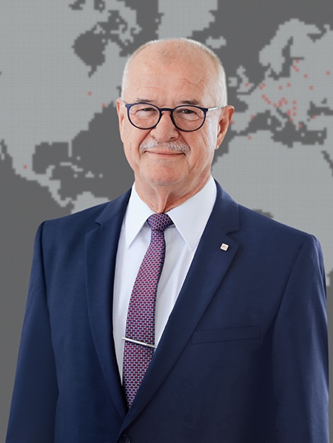

Cu un succint „Am vandut foarte mult”, a comentat Dr. Eckhard Keill despre dezvoltarea Grupului Roto in 2021 in cadrul celei de-a 16-a editie a evenimentului ”Zilele internationale ale presei de specialitate Roto”. Dupa cum a explicat consiliul de administrație al holdingului, acest an a depasit toate așteptările si ar putea intra in cronica furnizorului de constructii ca un an record.

Foto: Roto Eckhard_Keill.jpg

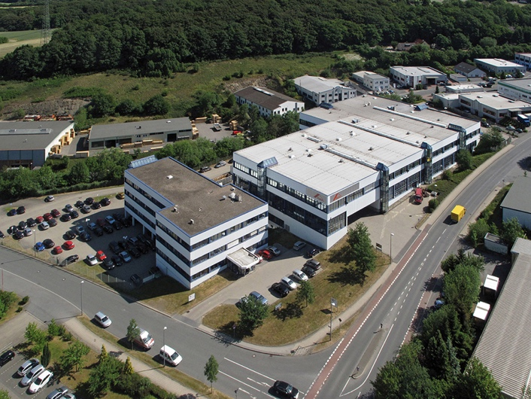

Desi perspectivele pietei „nu sunt deloc cele mai bune”, grupul Roto, care opereaza la nivel global, intentioneaza sa-si mentina traiectoria de crestere puternica si in 2022. Acest lucru ar trebui sa fie asigurat de principiul care a fost deja practicat cu succes pana in prezent, de a actiona flexibil si orientat catre client, de a fi stabil si de incredere si de a optimiza in continuare procesele si produsele. In imagine, locatia Aluvision din Velbert, langa Düsseldorf.
Foto: Roto Velbert_2.jpg

Imprimare gratuita − solicitati document

Editor: Roto Frank Holding AG • Wilhelm-Frank-Platz 1 • 70771 Leinfelden-Echterdingen • Tel. +49 711 7598 0 • Fax +49 711 7598 253 • info@roto-frank.com
Redacția: Linnigpublic Agentur für Öffentlichkeitsarbeit GmbH • Fritz-von-Unruh-Straße 1 • 56077 Koblenz • Tel. +49 261 303839 0 • Fax +49 261 303839 1 • koblenz@linnigpublic.de

